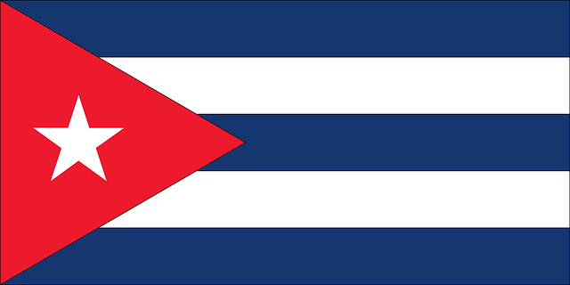***K U B A***

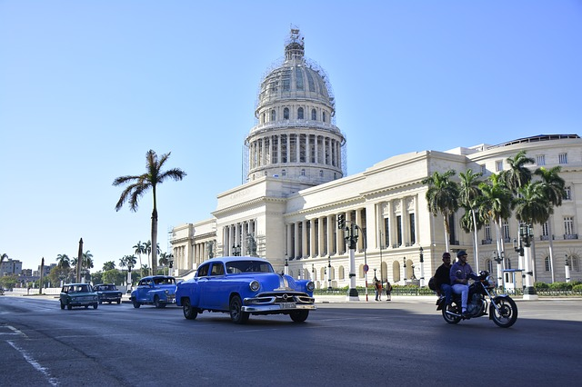***Z E M LJ A R E V O L U C I J E, C I G A R A, R U M A I S A L S E***

717-2018

|  |  |  |  |
| --- | --- | --- | --- |
| **26.11.**  **ponedjeljak** | Sastanak sa grupom u 02,30 sati na dogovorenom mjestu. Organizirani prijevoz do zračne luke u Zagrebu. Prijava na let Air Franca u 9,00 sati za Havanu sa presjedanjem u nekoj od europskih zračnih luka. Dolazak u zračnu luku *Jose Marti* u 18:00 sati po lokalnom vremenu. Ukrcaj u autobus i vožnja do Havane. Smještaj u hotel. Večera. | | |
| **27.11.**  **utorak** | Doručak. Odlazak u razgled glavnog grada Kube autobusom i pješice. ***Havana*** je glavni grad, najveća luka i vodeći trgovački centar Kube. *Stara Havana* koja sadrži jezgru izvornog grada Havane, najbogatija je zbirka arhitekture Latinske Amerike te se nalazi pod zaštitom UNESCO-a od 1982. Obilazak glavnih trgova i ulica stare i moderne Havane: *Katedrala, Trg Revolucije*, šetnja do rezidencijalnog dijela Havane *Miramarea*. Organizirani posjet *Muzeju ruma*. Nakon razgleda slobodno vrijeme za osobne programe. Povratak u hotel. Večera. Po želji grupe odlazak na *Tropicana Show*, najstariji i najpoznatiji kabaret show na Kubi. Noćenje. | | |
| **28.11.**  **srijeda** | Doručak. Odlazak autobusom na jednodnevni izlet u dolinu ***Viñales*,** najzapadniju kubansku regiju. Dolina je poznata po tradicionalnom uzgoju najkvalitetnijeg duhana na svijetu. Centar industrije duhana je istoimeni glavni grad pokrajine *Pinar del Rio*. Panoramski obilazak grada i posjet tvornici duhana. Vožnja brodićima kroz špilju *Cuevas del Indio*. Po iskrcaju šetnja do prapovijesnog murala naslikanog na stijeni. Organizirani ručak u lokalnom restoranu. Povratak u Havanu. Večera u hotelu. Noćenje. | | | | |
| **29.11.**  **četvrtak** | Doručak. Odjava iz hotela. Ukrcaj u autobus i vožnja prema ***Cienfuegosu***. Po dolasku razgled grada koji se smjestio na obali Karipskog mora te nosi naziv „*biser juga*“. Osnovali su ga francuski doseljenici i ubrzo je postao važno trgovačko središte poznato po trgovini šećernom trskom, duhanom i kavom. Šetnja povijesnim dijelom grada: središnji trg *Plaza de Armas*, *Parque José Martí, Guvernerova palača*, *Arco de Triunfo*, *Katedrala, Castillo de Nuestra Señora de los Ángeles de Jagua* – utvrda iz 1745. podignuta za obranu od karipskih gusara. Slobodno vrijeme za osobne programe. Nastavak vožnje prema ***Trinidadu***. Po dolasku razgled grada kojeg je osnovao španjolski konkvistador *Diego Velazquez de Cuéllar* 1591.god. Šetnja živopisnim uličicama grada kojim dominira neoklasicistička i barokna arhitektura. Smještaj u hotel. Večera. Noćenje. | | | | |
| **30.11.**  **petak** | Doručak. Odjava iz hotela. Ukrcaj u autobus i odlazak u posjet *farmi krokodila* gdje se nalazi najveće uzgajalište autohtone kubanske vrste gmazova koji ovdje žive u svom prirodnom staništu. Nakon razgleda posjet rekonstruiranom selu *Taino indijanaca* do kojeg dolazimo brodićima a koje se nalazi usred jezera *Laguna del Tesoro*. Nastavak vožnje autobusom do ***Santa Clare***. Odlazak u panoramski razgled grada u kojem se odigrala posljednja bitka gerilskog rata pod vodstvom Che Guevare. Posjet *Muzeju i mauzoleju Che Guevare*. Šetnja gradskim centrom do *Trga revolucije* gdje se nalazi spomenik Che Guevare. Slobodno vrijeme za osobne programe. Polazak autobusom za ***Varadero***. Smještaj u hotel na bazi *all inclusive* usluge. Večera. Noćenje. | | | | |
| **01.12.**  **subota** | Doručak. Odlazak u razgled Varadera koji je još u 16.st. bio poznat kao centar elitnog turizma. Šetnja do zelene oaze *Parque Josone* u kojem se nalaze prekrasno uređeni vrtovi koji datiraju još iz 1940.god. i obližnjeg trga na kojem ćete pronaći prepune štandove suvenira. Slobodno vrijeme za osobne programe. Ručak u hotelu. Slobodno poslijepodne za kupanje u kristalno čistom moru i odmaranje na bijeloj pješčanoj plaži koja se smatra jednom od najljepših plaža na svijetu. Večera. Noćenje. | | | | |
| **02.12.**  **nedjelja** | Doručak. Odlazak na jednodnevni izlet katamaranom na prekrasan pješčani otok *Cayo Blanco* i plivanje sa dupinima. Organizirani ručak. Slobodno vrijeme za kupanje i odmaranje do povratka u hotel. Večera. Noćenje. | | | | |
| **03.12.**  **ponedjeljak** | Doručak. Slobodno vrijeme za kupanje u kristalno čistom moru do polaska na aerodrom. Ručak. Odjava iz hotela. Transfer do aerodroma u Havani i prijava na let za Zagreb. Polet zrakoplova u 20,20 sati po lokalnom vremenu sa presjedanjem u nekoj od europskih zračnih luka. | | | | |
| **04.12.**  **utorak** | Slijetanje u zračnu luku u Zagrebu u 16,55 sati po hrvatskom vremenu. Organizirani prijevoz do Splita. Dolazak na početnu stanicu u večernje sate. | | | | |
| Uplata kod prijave: **3.500,00 kn**  (promjenjiva stavka – ovisna o cijeni avio karte)  MOGUĆNOST OBROČNE OTPLATE  (VISA i DINERS na 12 mj.obroka, AMEX na 6 mj.obroka) | | | | | **CIJENA ARANŽMANA: 18.900,00 kn ≈ 2.520 eura**  (kalkulacija rađena na bazi min. 15 putnika)  **nadoplata za 1/1 sobu: 230 eura** |

**Program uključuje**: prijevoz na relaciji Split – zračna luka Zagreb – Split, prijevoz avionom na relaciji Zagreb – Havana – Zagreb sa presjedanjem u nekoj od europskih zračnih luka sa uključenim zrakoplovnim pristojbama i obrocima na letu, prtljagu koja se predaje do maksimalne težine 23 kg i jedan komad ručne prtljage do 12 kg, smještaj u hotelima u Havani i Trinidadu (4*) na bazi polupansiona, smještaj u hotelu „all inclussive“ u Varaderu (4*), prijevoz turističkim autobusom prema navedenom u programu na Kubi, izlet sa uključenim ručkom u Viñales, izlet na Cayo Blanco sa uključenim ručkom i plivanjem sa dupinima, ulaznice za farmu krokodila i indijansko selo, ulaznice za planom razgleda predviđene muzeje i objekte, usluge lokalnog vodiča na Kubi za vrijeme cijelog putovanja, putno zdrav.osiguranje GENERALI, osiguranje od posljedica nesretnog slučaja, jamčevinu za turistički paket aranžman, zakonom propisan PDV, voditelja putovanja, te organizaciju putovanja.

**Preporuka:** uplata police osiguranja od rizika otkaza putovanja: **520,00** kn (plativo isključivo kod prve uplate)

**Obavezne doplate:** troškovi vize i posredovanje u izradi iznose **450,00** kn, troškovi izlazne takse koja se plaća u kubanskim pesosima na licu mjestu na dan odlaska sa Kube u protuvrijednosti 25 eura, napojnice za osoblje na Kubi u protuvrijednosti 30 eura

**OBAVEZNA PUTOVNICA (mora vrijediti minimalno 6 mjeseci od datuma ulaska na Kubu)**

**PUTOKAZI SPLIT, Mažuranićevo šetalište 14, tel: 455-038, R.V. 9,00 – 17,00 sati**

**mob: 099/26-424-26, www.putokazi-split.com; e-mail:ratka@putokazi-split.com**

ID COD: HR-AB-21060271971